МИНИСТЕРСТВО ЗДРАВООХРАНЕНИЯ РОССИЙСКОЙ ФЕДЕРАЦИИ

ОБЩАЯ ФАРМАКОПЕЙНАЯ СТАТЬЯ

Определение спирта этилового в лекарственных средствах |  | ОФС.1.2.3.0034
 |  | Взамен ОФС.1.2.1.0016.15

Спирт этиловый в лекарственных средствах, в зависимости от их состава и физико-химических свойств, может быть определен методом дистилляции (метод 1) с последующим определением плотности с помощью пикнометра, плотномера или ареометра, или методом газовой хроматографии (метод 2). Метод количественного определения спирта этилового должен быть указан в фармакопейной статье на лекарственное средство. Содержание спирта этилового может быть выражено в объёмных или массовых процентах.
Требования данной общей фармакопейной статьи распространяются на субстанции (настойки, экстракты жидкие и др.) и лекарственные препараты, представленные в жидких лекарственных формах (настойки, экстракты, растворы спиртовые и др.), содержащие в своем составе спирт этиловый.
Метод 1
Метод дистилляции заключается в отделении спирта этилового от растворенных в нём веществ.
Устройства для определения спирта этилового в лекарственных средствах представлены на рис. 1 и 2.
Определение плотности с помощью пикнометра или плотномера
В круглодонную колбу (1) (рис. 1) вместимостью 200 – 250 мл вносят точно отмеренное количество лекарственного средства. При содержании спирта в лекарственном средстве до 20 % для определения берут 75 мл лекарственного средства, при содержании от 20 до 50 % – 50 мл, при содержании от 50 % и выше – 25 мл; перед перегонкой лекарственное средство разбавляют водой до 75 мл.
Колбу присоединяют к горизонтально расположенному прямому холодильнику (3) с аллонжем (4), направляющим дистиллят в приёмник – мерную колбу вместимостью 50 мл (5), желательно помещённую в стакан с холодной водой.
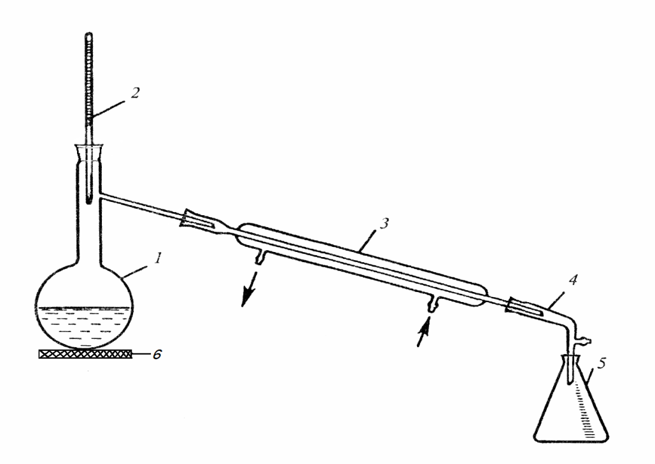
Рисунок 1 – Схема устройства для определения содержания спирта этилового
1 – круглодонная колба; 2 – термометр; 3 – холодильник;
4 – аллонж; 5 – приёмник; 6 – электронагреватель.

Нагревают перегонную колбу на электронагревателе (6). Для равномерного кипения в колбу с испытуемым раствором помещают капилляры, пемзу или кусочки прокалённого фарфора. Температуру паров измеряют термометром (2), размещённым в приборе таким образом, чтобы ртутный шарик располагался на 0,5–1,0 см ниже отверстия отводной трубки. При соблюдении температурных пределов перегонки достигается равномерное кипение испытуемого раствора. Если испытуемый раствор при перегонке сильно пенится, то прибавляют 2 – 3 мл концентрированной фосфорной или серной кислоты, кальция хлорид, парафин, воск (2 – 3 г).
В мерную колбу вместимостью 50 мл собирают 48 мл дистиллята, охлаждают до температуры 20 ºС и доводят объём раствора водой до метки.
Плотность дистиллята определяют с помощью пикнометра или плотномера и по алкоголеметрическим таблицам находят содержание спирта этилового в объёмных процентах.
Содержание спирта этилового в лекарственном средстве в объёмных процентах (Х) вычисляют по формуле:
 | $$X=\frac{50 a}{b} ,$$ | (1)
где | 50 | − | объём дистиллята, мл;
 | $$a$$ | – | содержание спирта этилового в дистилляте, % (о/о);
 | $$b$$ | – | объём испытуемого лекарственного средства, взятый для перегонки, мл.
В тех случаях, когда при дистилляции удаляются летучие вещества, отличные от спирта этилового и воды, следует проводить предварительную обработку в соответствии с указаниями в фармакопейной статье.
При содержании в лекарственном средстве эфирных масел, хлороформа, этилового эфира, камфоры к нему добавляют в делительной воронке равные объёмы насыщенного раствора натрия хлорида и петролейного эфира. Смесь взбалтывают в течение 3 мин. После разделения слоёв спиртоводный слой сливают в другую делительную воронку и обрабатывают таким же образом половинным количеством петролейного эфира. Спиртоводный слой сливают в колбу для перегонки. Объединённые эфирные извлечения взбалтывают с половинным количеством насыщенного раствора натрия хлорида и присоединяют к жидкости, находящейся в колбе для перегонки.
Если лекарственное средство содержит менее 30 % спирта этилового, то высаливание проводят не раствором, а 10 г сухого натрия хлорида.
При содержании в лекарственном средстве летучих кислот их нейтрализуют раствором щёлочи, а при содержании летучих оснований – фосфорной или серной кислотами.
Лекарственные средства, содержащие свободный йод, перед дистилляцией обрабатывают до обесцвечивания цинковой пылью или рассчитанным количеством сухого натрия тиосульфата. Для связывания летучих сернистых соединений к лекарственному средству прибавляют несколько капель 10 % раствора натрия гидроксида.
Определение плотности с помощью ареометра
В круглодонную колбу (1) вместимостью 500 мл (рис. 2) помещают 50,0 мл лекарственного средства, отобранного при температуре 20 ± 0,1 °С, прибавляют 200 – 300 мл воды и несколько кусочков пемзы.
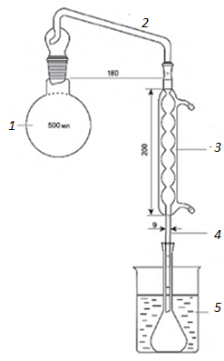
Рисунок 2 — Схема устройства для определения содержания спирта этилового (размеры приведены в миллиметрах)
1 – круглодонная колба; 2 – дистилляционная головка с переходником;
3 – вертикальный холодильник; 4 – трубка холодильника; 5 – мерная колба.

Присоединяют дистилляционную головку с переходником (2) и холодильник (3), снабжённый в нижней части трубкой (4), через которую дистиллят подаётся в нижнюю часть мерной колбы (5) вместимостью 250 мл. Мерная колба погружается в смесь льда и воды. Отгоняют и собирают в мерную колбу вместимостью 250 мл не менее 180 мл дистиллята. Дистиллят охлаждают до 20±0,1 °С и доводят объём раствора водой с температурой 20±0,1 °С до метки.
Дистиллят переносят в цилиндр, диаметр которого должен превышать ширину корпуса ареометра не менее чем на 6 мм. В случае недостаточности объёма дистиллята, количество образца удваивают и доводят объём дистиллята водой с температурой 20±0,1 °С до 500,0 мл. Вносят поправку на разведение, умножая найденное по алкоголеметрическим таблицам значение содержания спирта этилового в процентах на 5. Содержание спирта этилового, рассчитанное по алкоголеметрическим таблицам, округляют до десятичного знака.
Метод 2
Методика 1
Внутренний стандарт. Пропанол.
Испытуемый раствор. В мерную колбу вместимостью 100 мл помещают точно отмеренное количество испытуемого лекарственного средства, достаточное для получения раствора, содержащего 4–6 % (о/о) спирта этилового, прибавляют 5,0 мл внутреннего стандарта, перемешивают и доводят объём раствора водой до метки. В мерную колбу вместимостью 100 мл помещают 10,0 мл полученного раствора и доводят объём раствора водой до метки.
Раствор сравнения. В мерную колбу вместимостью 100 мл помещают 5,0 мл спирта этилового (не менее 96 %) и 5,0 мл внутреннего стандарта, перемешивают и доводят объём раствора водой до метки. В мерную колбу вместимостью 100 мл помещают 10,0 мл полученного раствора и доводят объём раствора водой до метки.
Хроматографические условия
Колонка | 150 × 0,4 см, дивинилбензол / этилвинилбензол (площадь поверхности 500 – 600 м²/г), дивинилбензол / этилвинилбензол (площадь поверхности 500 – 600 м²/г);
Детектор | пламенно-ионизационный;
Газ-носитель | азот для хроматографии или гелий для хроматографии;
Скорость потока | 30 мл/мин;
Детектор | пламенно-ионизационный;
Температура колонки | 150 °С;
Температура испарителя | 170 °С;
Температура детектора | 170 °С.
Хроматографируют по 1–2 мкл испытуемого раствора и раствора сравнения.
Содержание спирта этилового в лекарственном средстве в объёмных процентах (Х) рассчитывают по формуле:
$$X=\frac{S S_{o }^{} 5,0 P}{S_{o } S^{ } V} , (2)$$
где | $$S$$ | − | площадь пика спирта этилового на хроматограмме испытуемого раствора;
 | $$S^{ }$$ | – | площадь пика спирта этилового на хроматограмме раствора сравнения;
 | $$S_{o }$$ | – | площадь пика внутреннего стандарта на хроматограмме испытуемого раствора;
 | $$S_{o }^{}$$ | – | площадь пика внутреннего стандарта на хроматограмме раствора сравнения;
 | $$V$$ | – | объём лекарственного средства, взятый для анализа, мл;
 | $$P$$ | – | содержание спирта этилового в стандартном образце, %.
Проверка пригодности хроматографической системы. На хроматограмме раствора сравнения разрешение (R_{S}) между пиками спирта этилового и пропанола должно быть не менее 2,0;
Методика 2
Раствор внутреннего стандарта. В мерную колбу вместимостью 100 мл помещают 1,0 мл пропанола и доводят объём раствора водой до метки.
Испытуемый раствор. В мерную колбу вместимостью 50 мл помещают объём лекарственного средства, соответствующий 1 г этанола и доводят объём раствора водой до метки. В мерную колбу вместимостью 20 мл помещают 1,0 мл полученного раствора и доводят объём раствора водой до метки.
Раствор сравнения А. В мерную колбу вместимостью 50 мл помещают 1,0 мл этанола безводного и доводят объём раствора водой до метки.
Раствор сравнения Б. В мерную колбу вместимостью 100 мл помещают 1,0 мл метанола для хроматографии и доводят объём раствора водой до метки. В мерную колбу вместимостью 20 мл помещают 1,0 мл полученного раствора и доводят объём раствора водой до метки.
Раствор сравнения В. В мерную колбу вместимостью 20 мл помещают 1,0 мл раствора внутреннего стандарта, прибавляют 1,0 мл раствора сравнения А, 2,0 мл раствора сравнения Б и доводят объём раствора водой до метки.
Хроматографические условия
Колонка |  | колонка кварцевая размером 30 м × 0,53 мм, покрытая пленкой поли [(цианопропил) (фенил)] [диметил]силоксана толщиной 3 мкм;
Детектор |  | пламенно-ионизационный;
Газ-носитель |  | гелий для хроматографии;
Деление потока |  | 1:50;
Скорость потока |  | 3 мл/мин.
Температурная программа
 | Время, мин |  | Температура (°С)
Колонка | 0–1,6 |  | 40
 | 1,6–9,9 |  | 40 → 65
 | 9,9–13,6 |  | 65 → 175
 | 13,6–20 |  | 175
Блок ввода проб |  |  | 200
Детектор |  |  | 200
Хроматографируют по 1,0 мкл раствора сравнения В и испытуемого раствора.
Относительное время удерживания соединений. Этанол – 1 (около 5,3 мин); метанол – около 0,8; пропанол – около 1,6.
Проверка пригодности хроматографической системы. На хроматограмме раствора сравнения В разрешение (R_{S}) между пиками метанола и этанола должно быть не менее 5,0.
Содержание спирта этилового в лекарственном средстве в объёмных процентах (X) рассчитывают по формуле:
$$X=\frac{S_{1} S_{2 }^{} 100}{S_{2 } S_{1 }^{} V_{1}} , (3)$$
где | $$S_{1}$$ | − | площадь пика спирта этилового на хроматограмме испытуемого раствора;
 | $$S_{2 }$$ | – | площадь пика спирта этилового на хроматограмме раствора сравнения В;
 | $$S_{1 }^{}$$ | – | площадь пика внутреннего стандарта на хроматограмме испытуемого раствора;
 | $$S_{2 }^{}$$ | – | площадь пика внутреннего стандарта на хроматограмме раствора сравнения В;
 | $$V_{1}$$ | – | объём лекарственного средства в испытуемом растворе, мл.
Методика 3
Данная методика подразумевает использование парофазного пробоотборника.
Раствор внутреннего стандарта. В мерную колбу вместимостью 100 мл помещают 1,0 мл пропанола и доводят объём раствора водой до метки. В мерную колбу вместимостью 20 мл помещают 1,0 мл полученного раствора и доводят объём раствора водой до метки.
Испытуемый раствор. В мерную колбу вместимостью 50 мл помещают объём лекарственного средства, соответствующий 0,4 г этанола и доводят объём раствора водой до метки. В мерную колбу вместимостью 20 мл помещают 1,0 мл полученного раствора и доводят объём раствора водой до метки. В мерную колбу вместимостью 20 мл помещают 2,0 мл полученного раствора, прибавляют 1,0 мл раствора внутреннего стандарта и доводят объём раствора водой до метки. Во флакон для инъекций помещают 2,0 мл полученного раствора.
Раствор сравнения А. В мерную колбу вместимостью 100 мл помещают 5,0 мл этанола безводного и доводят объём раствора водой до метки. В мерную колбу вместимостью 100 мл помещают 25,0 мл полученного раствора и доводят объём раствора водой до метки. В мерную колбу вместимостью 20 мл помещают 1,0 мл данного раствора и доводят объём раствора водой до метки.
Раствор сравнения Б. В мерную колбу вместимостью 20 мл помещают 0,5 мл раствора сравнения А, прибавляют 1,0 мл раствора внутреннего стандарта и доводят объём раствора водой до метки. Во флакон для инъекций помещают 2,0 мл полученного раствора.
Раствор сравнения В. В мерную колбу вместимостью 20 мл помещают 1,0 мл раствора сравнения А, прибавляют 1,0 мл раствора внутреннего стандарта и доводят объём раствора водой до метки. Во флакон для инъекций помещают 2,0 мл полученного раствора.
Раствор сравнения Г. В мерную колбу вместимостью 20 мл помещают 1,5 мл раствора сравнения А, прибавляют 1,0 мл раствора внутреннего стандарта и доводят объём раствора водой до метки. Во флакон для инъекций помещают 2,0 мл полученного раствора.
Раствор сравнения Д. В мерную колбу вместимостью 100 мл помещают 1,0 мл метанола для хроматографии и доводят объём раствора водой до метки. В мерную колбу вместимостью 20 мл помещают 1,0 мл полученного раствора и доводят объём раствора водой до метки.
Раствор сравнения Е. В мерную колбу вместимостью 20 мл помещают 1,0 мл раствора внутреннего стандарта, прибавляют 2,0 мл раствора сравнения А, 2,0 мл раствора сравнения Д и доводят объём раствора водой до метки. Во флакон для инъекций помещают 2,0 мл данного раствора.
Немедленно закрывают флаконы для инъекций плотной резиновой мембранной пробкой, покрытой политетрафторэтиленом, закрепляют алюминиевой обжимной крышкой.
Хроматографируют на газовом хроматографе с пламенно-ионизационным детектором.
Хроматографические условия
Колонка |  |  | колонка кварцевая размером 30 м х 0,53 мм, покрытая пленкой поли[(цианопропил)(фенил)] [диметил]силоксана толщиной 3 мкм;
Детектор |  |  | пламенно-ионизационный;
Газ-носитель |  |  | гелий для хроматографии;
Деление потока |  |  | 1:50;
Скорость потока |  |  | 3 мл/мин.
Условия для парофазного пробоотборника:
Температура уравновешивания |  |  | 85 °С;
Время уравновешивания |  |  | 20 мин.
Температурная программа
 |  | Время, мин |  | Температура (°С)
 | Колонка | 0–1,6 |  | 40
 |  | 1,6–9,9 |  | 40 → 65
 |  | 9,9–13,6 |  | 65 → 175
 |  | 13,6–20 |  | 175
 | Блок ввода проб |  |  | 200
 | Детектор |  |  | 200
Хроматографируют по 1,0 мл газовой фазы над испытуемым раствором, растворами сравнения Б, В, Г и Е.
Относительное время удерживания соединений Этанол – 1 (около 5,3 мин); метанол – около 0,8; 1-пропанол – около 1,6.
Проверка пригодности хроматографической системы. На хроматограмме раствора сравнения Е разрешение (R_{S}) между пиками метанола и этанола должно быть не менее 5,0.
Строят калибровочный график, откладывая по оси абсцисс концентрацию спирта этилового в растворах сравнения Б, В, Г и Е, а по оси ординат – средние значения отношений площадей пиков этанола и внутреннего стандарта на соответствующих хроматограммах.
Рассчитывают содержание спирта этилового в лекарственном средстве в объёмных процентах.

